|  |  |  |
| --- | --- | --- |
| **TRƯỜNG ĐẠI HỌC YERSIN ĐÀ LẠT**  **KHOA CÔNG NGHỆ THÔNG TIN**        **BÁO CÁO MÔN HỌC**  **LẬP TRÌNH WEB 1**    **XÂY DỰNG WEBSTIE THƯƠNG MẠI ĐIỆN TỬ KINH DOANH SẢN PHẨM TRUYỆN ANIME** | |  |
| **GVHD** | **:Nguyễn Đức Tấn** |  |
| **SVTH** | **:Vương Thị Hồng Phúc** |  |
| **Mã số SV** | **: 2301010042** |  |
| **Khóa học**          Đà Lạt, tháng 06 -2025 | **: 2024 - 2025** |  |

**NHẬN XÉT CỦA GIẢNG VIÊN HƯỚNG DẪN**

.......................................................................................................................................

.......................................................................................................................................

.......................................................................................................................................

.......................................................................................................................................

.......................................................................................................................................

.......................................................................................................................................

.......................................................................................................................................

.......................................................................................................................................

.......................................................................................................................................

.......................................................................................................................................

.......................................................................................................................................

.......................................................................................................................................

.......................................................................................................................................

.......................................................................................................................................

Đà Lạt, ngày… tháng… năm…

*Giảng viên hướng dẫn*

**MỤC LỤC** Chương 1 Tìm hiểu về lập trình Web MVC (Cơ sở lý thuyết) 1

1.1 Khái niệm 1

1.2 Đặc điểm 1

1.3 Nguyên lý hoạt động 2

1.4 Công nghệ triển khai ASP.NET Core 2

1.4.1 Giới thiệu về ASP.NET Core 2

1.4.2 Mô hình MVC trong ASP.NET Core 4

Chương 2 Xây dựng ứng dụng Web (Triển khai thực tế) 7

2.1 Phát biểu bài toán ứng dụng 7

2.1.1 Bài toán đặt ra 7

2.1.2 Mục tiêu của ứng dụng web 7

2.1.3 Vai trò và giá trị mang lại 7

2.1.4 Ý nghĩa thực tiễn 8

2.2 Phân tích yêu cầu của ứng dụng 8

2.3 Thiết kế cơ sở dữ liệu 8

Chương 3 Xây dựng ứng dụng Web (Triển khai thực tế) 11

Kết luận ..................................................................... **Error! Bookmark not defined.**

Tài liệu tham khảo..................................................... **Error! Bookmark not defined.** PHỤ LỤC .................................................................. **Error! Bookmark not defined.**

**BÁO CÁO TIẾN ĐỘ**

|  |  |  |  |  |  |  |  |  |  |  |  |  |  |  |  |  |  |  |
| --- | --- | --- | --- | --- | --- | --- | --- | --- | --- | --- | --- | --- | --- | --- | --- | --- | --- | --- |
| **Công**  **việc** | **T1** | **T2** | **T3** | **T4** | **T5** | **T6** | **T7** | **T8** | **T9** | **T10** | **T11** | **T12** | **T13** | **T14** | **T15** | **T16** | **T17** | **Hoàn thành** |
| Tìm hiều và trình bày nội  dung lý thuyết | ✗ | ✗ | ✗ | ✗ | ✗ | ✗ |  |  |  |  |  |  |  |  |  |  |  | ✔ |
| **Tổng hợp chương**  **1** |  |  |  |  |  |  | ✗ |  |  |  |  |  |  |  |  |  |  | ✔ |
| **Báo cáo**  **lý thuyết** |  |  |  |  |  |  |  | ✗ |  |  |  |  |  |  |  |  |  | ✔ |
| Thiết kế  giao diện |  |  |  |  |  |  |  |  | ✗ | ✗ | ✗ |  |  |  |  |  |  | ✔ |
| Xây dựng code back-end |  |  |  |  |  |  |  |  |  |  | ✗ | ✗ | ✗ | ✗ |  |  |  | ✔ |
| Thu thập hình ảnh  và kết quả |  |  |  |  |  |  |  |  | ✗ |  | ✗ | ✗ | ✗ | ✗ |  |  |  | ✔ |
| Tổng hợp và chỉnh sửa báo cáo |  |  |  |  |  |  |  |  |  |  |  |  |  | ✗ | ✗ |  |  |  |

|  |  |  |  |  |  |  |  |  |  |  |  |  |  |  |  |  |  |  |
| --- | --- | --- | --- | --- | --- | --- | --- | --- | --- | --- | --- | --- | --- | --- | --- | --- | --- | --- |
| Báo cáo + Demo  lab |  |  |  |  |  |  |  |  |  |  |  |  |  |  |  |  |  |  |

**DANH MỤC TỪ NGỮ VIẾT TẮT**

|  |  |  |  |
| --- | --- | --- | --- |
| **STT** | **Tên viết tắt** | **Tên đầy đủ** | **Dịch ra tiếng Việt (Nếu là tiếng nước ngoài)** |
| 1 | CMF | Concurrent Max Flow |  |
| 2 | CSDL | Cơ sở dữ liệu |  |
| ... | ... | ... | ... |
| … | … | … | … |
| … | … | … | … |

**Lời Nói Đầu**

Trong thời đại công nghệ số phát triển mạnh mẽ, thương mại điện tử ngày càng đóng vai trò quan trọng trong cuộc sống hiện đại. Việc mua sắm trực tuyến không chỉ mang đến sự tiện lợi, tiết kiệm thời gian, mà còn mở ra cơ hội tiếp cận đa dạng các sản phẩm phục vụ sở thích và nhu cầu cá nhân. Một trong những lĩnh vực đang thu hút sự quan tâm đông đảo, đặc biệt từ giới trẻ, là truyện tranh Anime và Manga.

Từ thực tế đó, đề tài “Xây dựng website thương mại điện tử kinh doanh sản phẩm Truyện Anime” được thực hiện với mục tiêu tạo ra một nền tảng trực tuyến giúp người dùng dễ dàng tìm kiếm, mua sắm và chia sẻ các bộ truyện yêu thích. Website không chỉ cung cấp chức năng quản lý sản phẩm, giỏ hàng và thanh toán trực tuyến, mà còn hướng đến trải nghiệm người dùng thân thiện, dễ sử dụng và đảm bảo an toàn thông tin cá nhân.

Dự án được xây dựng theo mô hình MVC kết hợp phương pháp Code First, cho phép thiết kế cơ sở dữ liệu trực tiếp từ các lớp mô hình trong mã nguồn, linh hoạt cho việc bảo trì và mở rộng sau này. Các công nghệ sử dụng bao gồm ASP.NET MVC, Entity Framework, HTML, CSS, JavaScript và SQL Server. Website tích hợp đầy đủ các chức năng cơ bản như: đăng ký – đăng nhập, quản lý sản phẩm, tìm kiếm theo tên hoặc thể loại truyện, giỏ hàng, thanh toán, và hệ thống phân quyền người dùng.

Báo cáo này sẽ trình bày chi tiết từ giai đoạn phân tích yêu cầu, thiết kế hệ thống, triển khai đến kiểm thử và đánh giá. Qua đó, em mong muốn thể hiện sự hiểu biết về lập trình web 1, mô hình kiến trúc phần mềm hiện đại và khả năng xây dựng giải pháp thực tiễn phù hợp với xu hướng công nghệ hiện nay.

Xin chân thành cảm ơn thầy đã tận tình chỉ dẫn và đồng hành cùng em trong suốt quá trình thực hiện đề tài.

**Chương 1 Tìm hiểu về lập trình Web MVC (Cơ sở lý thuyết)**

## 1.1 Khái niệm

Mô hình **MVC** (viết tắt của **Model – View – Controller**) là một kiến trúc phần mềm giúp phân chia ứng dụng web thành ba thành phần riêng biệt:

* **Model**: Xử lý logic nghiệp vụ và thao tác dữ liệu. Đại diện cho dữ liệu và các quy tắc liên quan đến dữ liệu, chẳng hạn như các thao tác CRUD (Create, Read, Update, Delete).
* **View**: Giao diện người dùng (UI), hiển thị thông tin mà Model cung cấp. View không chứa logic xử lý mà chỉ đảm nhận việc trình bày dữ liệu.
* **Controller**: Thành phần trung gian giữa View và Model. Nó tiếp nhận yêu cầu từ người dùng, xử lý logic, tương tác với Model và chọn View phù hợp để hiển thị kết quả.

→ Mô hình này giúp tách biệt rõ ràng giữa dữ liệu, giao diện và điều khiển luồng xử lý, từ đó dễ dàng bảo trì, mở rộng và phát triển ứng dụng.

Ngoài ra, MVC được xem như một chuẩn thiết kế phổ biến trong các framework web hiện đại như ASP.NET Core, Laravel (PHP), Ruby on Rails (Ruby), Spring MVC (Java)... giúp rút ngắn thời gian phát triển và tăng độ ổn định cho sản phẩm phần mềm.

## 1.2 Đặc điểm

* **Phân tách rõ vai trò**: Giữa giao diện người dùng (View), xử lý nghiệp vụ (Controller), và dữ liệu (Model).
* **Tăng tính tái sử dụng**: Các thành phần có thể được tái sử dụng độc lập.
* **Dễ bảo trì và mở rộng**: Nhờ việc phân tách module rõ ràng, lập trình viên có thể dễ dàng chỉnh sửa hoặc thêm tính năng mới.
* **Hỗ trợ phát triển theo nhóm**: Nhà thiết kế làm việc với View, lập trình viên

backend làm việc với Model và Controller mà không ảnh hưởng lẫn nhau.

* **Thân thiện với SEO**: Vì mô hình MVC cho phép kiểm soát URL tốt hơn so với mô hình truyền thống

Nhờ đặc điểm này, MVC rất phù hợp với các dự án lớn hoặc những hệ thống cần mở rộng lâu dài, nơi mà khả năng cộng tác nhóm và bảo trì hệ thống là rất quan trọng.

## 1.3 Nguyên lý hoạt động

- Nguyên tắc hoạt động của MVC được mô tả theo quy trình sau:

1. **Người dùng gửi yêu cầu** từ trình duyệt (HTTP Request).
2. **Routing Middleware** trong ASP.NET Core phân tích URL và ánh xạ đến Controller và Action phù hợp.
3. **Controller** tiếp nhận yêu cầu: o Nếu cần xử lý dữ liệu: Gọi tới Model để thực hiện các thao tác (truy vấn, cập nhật...).

o Sau đó, chọn một View để hiển thị dữ liệu cho người dùng.

1. **Model** thực hiện xử lý nghiệp vụ và truy xuất dữ liệu từ CSDL.
2. **View** nhận dữ liệu từ Controller và hiển thị trên giao diện người dùng.
3. **Phản hồi (HTTP Response)** được gửi ngược về trình duyệt.

- Luồng xử lý tổng quát:

Client Request → Routing → Controller → Model (nếu cần) → View → Client Response

Trong thực tế triển khai, mô hình MVC giúp cải thiện hiệu năng ứng dụng bằng cách giảm số lần truy cập cơ sở dữ liệu không cần thiết và tối ưu hóa việc hiển thị nội dung theo từng loại thiết bị (PC, Mobile...).

## 1.4 Công nghệ triển khai ASP.NET Core

### 1.4.1 Giới thiệu về ASP.NET Core

1. **Khái niệm**

ASP.NET Core là một framework mã nguồn mở, đa nền tảng, do Microsoft phát triển, dùng để xây dựng các ứng dụng web hiện đại, dịch vụ web và API. Nó là phiên bản cải tiến và tái cấu trúc của ASP.NET truyền thống.

* + Hoạt động được trên Windows, Linux và macOS
  + Hỗ trợ xây dựng ứng dụng hiệu suất cao, dễ mở rộng và bảo trì
  + Cho phép triển khai theo mô hình MVC, Razor Pages, Blazor, hoặc Web API

ASP.NET Core được thiết kế lại hoàn toàn để loại bỏ các ràng buộc cũ, tối ưu hóa hiệu suất và khả năng mở rộng. Đây là công nghệ chủ lực của Microsoft hiện nay trong phát triển ứng dụng web hiện đại.

1. **Đặc điểm nổi bật** 
   * Đa nền tảng (Cross-platform): Chạy trên nhiều hệ điều hành.
   * Hiệu năng cao: Sử dụng Kestrel – web server nhẹ, tốc độ cao.
   * Hỗ trợ Dependency Injection (DI) tích hợp sẵn.
   * Tích hợp tốt với Entity Framework Core theo hướng Code First.
   * Modular architecture: Cho phép cấu hình Middleware dễ dàng.
   * Hỗ trợ tốt cho RESTful API và WebSocket.
   * Bảo mật mạnh mẽ với hệ thống xác thực (Authentication) và phân quyền (Authorization)

Với kiến trúc dạng module, lập trình viên có thể kiểm soát chi tiết luồng xử lý yêu cầu từ client thông qua các middleware như UseRouting, UseAuthentication, UseAuthorization, v.v. Điều này giúp ứng dụng có tính tùy biến và tối ưu hóa cao.

1. **Cấu trúc một ứng dụng ASP.NET Core MVC**

/Controllers

/Models

/Views

/wwwroot

appsettings.json Program.cs

Startup.cs (tùy phiên bản .NET)

### 1.4.2 Mô hình MVC trong ASP.NET Core

**a) Khái niệm MVC**

MVC là viết tắt của Model – View – Controller, là kiến trúc thiết kế phân chia ứng dụng thành 3 thành phần:

* Model: Quản lý dữ liệu và logic nghiệp vụ.
* View: Giao diện hiển thị dữ liệu cho người dùng.
* Controller: Xử lý yêu cầu từ người dùng, điều phối Model và View.

→ Mục tiêu chính là **tách biệt giao diện, xử lý logic và dữ liệu**, giúp bảo trì và phát triển dễ dàng hơn.

MVC là mô hình nổi bật trong phát triển web vì giúp hạn chế sự phụ thuộc giữa các thành phần, tăng khả năng kiểm thử và quản lý mã nguồn hiệu quả. Khi ứng dụng mở rộng, việc bảo trì hoặc chỉnh sửa chỉ ảnh hưởng đến thành phần liên quan thay vì toàn bộ hệ thống.

1. **Nguyên lý hoạt động** 
   1. Người dùng gửi yêu cầu qua URL.
   2. Routing Middleware phân tích và chuyển yêu cầu đến Controller phù hợp.
   3. Controller xử lý logic, có thể gọi Model.
   4. Dữ liệu được trả về View để hiển thị.
   5. Gửi phản hồi về cho người dùng.

Luồng:

**Client → Controller → Model (nếu cần) → View → Client**

Yêu cầu HTTP đến Controller và Action phù hợp. Cơ chế routing này có thể thiết lập theo ConveMiddleware định tuyến (UseRouting) trong ASP.NET Core đóng vai trò ánh xạ yêu cntion-based Routing hoặc Attribute Routing để xử lý chính xác các URL theo yêu cầu nghiệp vụ.

1. **Cấu trúc Model,Controler,View - Model** public class Document

{

public int Id { get; set; } public string Title { get; set; } public string Category { get; set; } public DateTime UploadDate { get; set; }

}

**- Controller**  public class DocumentController : Controller

{

public IActionResult Index()

{

var documents = new List<Document>

{

new Document { Id = 1, Title = "Đồ án C#", Category = "Lập trình", UploadDate = DateTime.Now },

new Document { Id = 2, Title = "Báo cáo Web", Category = "Web", UploadDate = DateTime.Now }

};

return View(documents);

}}

**- View**

@model IEnumerable<Document>

<h2>Danh sách tài liệu</h2>

<table>

<tr>

<th>Tiêu đề</th>

<th>Chuyên mục</th>

<th>Ngày đăng</th>

</tr>

@foreach (var item in Model)

{

<tr>

<td>@item.Title</td>

<td>@item.Category</td>

<td>@item.UploadDate.ToShortDateString()</td>

</tr>

}

</table>

# Chương 2 Xây dựng ứng dụng Web (Triển khai thực tế)

## 2.1 Phát biểu bài toán ứng dụng

### 2.1.1 Bài toán đặt ra

Trong thời đại công nghệ số phát triển mạnh mẽ, việc tiếp cận và thưởng thức nội dung giải trí – đặc biệt là truyện tranh Anime/Manga – ngày càng trở nên phổ biến và đa dạng. Người dùng, đặc biệt là giới trẻ, có nhu cầu tìm kiếm, mua và chia sẻ các bộ truyện yêu thích một cách tiện lợi, nhanh chóng và chất lượng. Tuy nhiên, hiện nay vẫn còn tồn tại nhiều bất cập:

Truyện Anime bị phân tán trên nhiều nền tảng, gây khó khăn trong việc tìm kiếm.

* Nhiều nội dung không rõ nguồn gốc, dễ gây nhiễu thông tin hoặc vi phạm bản quyền.
* Người sở hữu các bộ truyện sưu tầm chưa có môi trường phù hợp để chia sẻ và giao dịch hợp pháp.

Từ thực tế đó, bài toán đặt ra là cần xây dựng một website thương mại điện tử chuyên về truyện Anime – nơi người dùng có thể tìm kiếm, mua và quản lý truyện một cách tiện lợi, an toàn.

### 2.1.2 Mục tiêu của ứng dụng web

Xây dựng một website thương mại điện tử hoàn chỉnh với các chức năng cơ bản:

xem sản phẩm, quản lý giỏ hàng, thanh toán.

Phân chia vai trò rõ ràng giữa người dùng (khách hàng) và quản trị viên (Admin).

Admin có quyền quản lý toàn bộ sản phẩm (Thêm, Sửa, Xóa).

Cung cấp giao diện thân thiện, hiện đại và dễ sử dụng

### 2.1.3 Vai trò và giá trị mang lại

**a) Đối với người đọc:**

* Tiếp cận truyện Anime phong phú theo thể loại yêu thích.
* Mua truyện nhanh chóng, tiết kiệm thời gian.

**b) Đối với người bán/sưu tầm:**

* Chia sẻ và thương mại hóa bộ sưu tập chính thức, hợp pháp.
* Góp phần xây dựng cộng đồng yêu thích truyện tranh văn minh và lành mạnh.
* Tạo động lực sưu tầm và số hóa truyện chất lượng hơn.

### 2.1.4 Ý nghĩa thực tiễn

Dự án **AnimeStore** không chỉ mang lại ứng dụng giải trí có giá trị thực tiễn, mà còn giúp sinh viên ngành CNTT rèn luyện các kỹ năng phát triển phần mềm hiện đại. Việc áp dụng mô hình MVC và Code First (Entity Framework) giúp sinh viên tiếp cận sát với thực tế doanh nghiệp:

* Giải quyết bài toán thật: Xây dựng hệ thống thương mại điện tử phục vụ cộng đồng độc giả Anime – một nhu cầu có thật trong giới trẻ hiện nay.
* Gần với admin và user: Hệ thống có đầy đủ tính năng thực tế: phân quyền, giỏ hàng, thanh toán, tải truyện, quản lý sản phẩm,...

## 2.2 Phân tích yêu cầu của ứng dụng

Admin:

* Đăng nhập vào hệ thống (có thể đổi mật khẩu)
* Quản lý sản phẩm (coi doanh thu, tổng số sản phẩm, xuất ra file excel).
* Quản lý (thêm mới, sửa, xem chi tiết, xóa sản phẩm).

User:

* Thao tác trên một màn hình mua sản phẩm, xem chi tiết sản phẩm, giỏ hàng.
* Xem sản phẩm (không được tạo và sửa thông tin sản phẩm).
* Thanh toán bằng quét mã QR

1. **XÁC ĐỊNH YÊU CẦU HỆ THỐNG**

**3.1. Tên hệ thống:**

Phần mềm quản lý MangaStore

* 1. **Tổ chức/ cá nhân sử dụng:**

Admin người quản lý, user người sử dụng.

* 1. **Người sử dụng:**

Hệ thống gồm 2 phân quyền: admin và user.

## 2.3 Thiết kế cơ sở dữ liệu

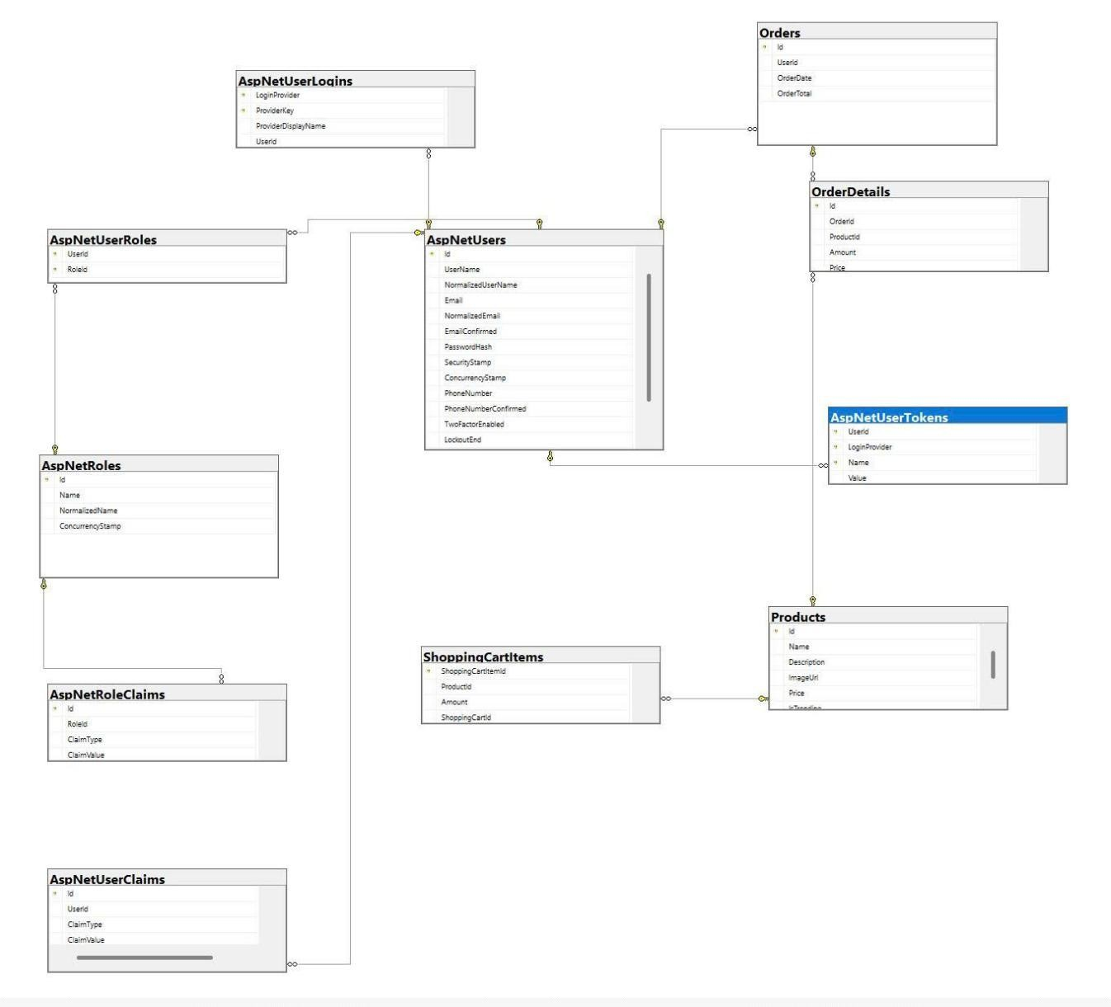

***Hình 2.1 Lược đồ ERD***

# Chương 3 Xây dựng ứng dụng Web (Triển khai thực tế)

##### 3.1.1 Giao diện đăng nhập

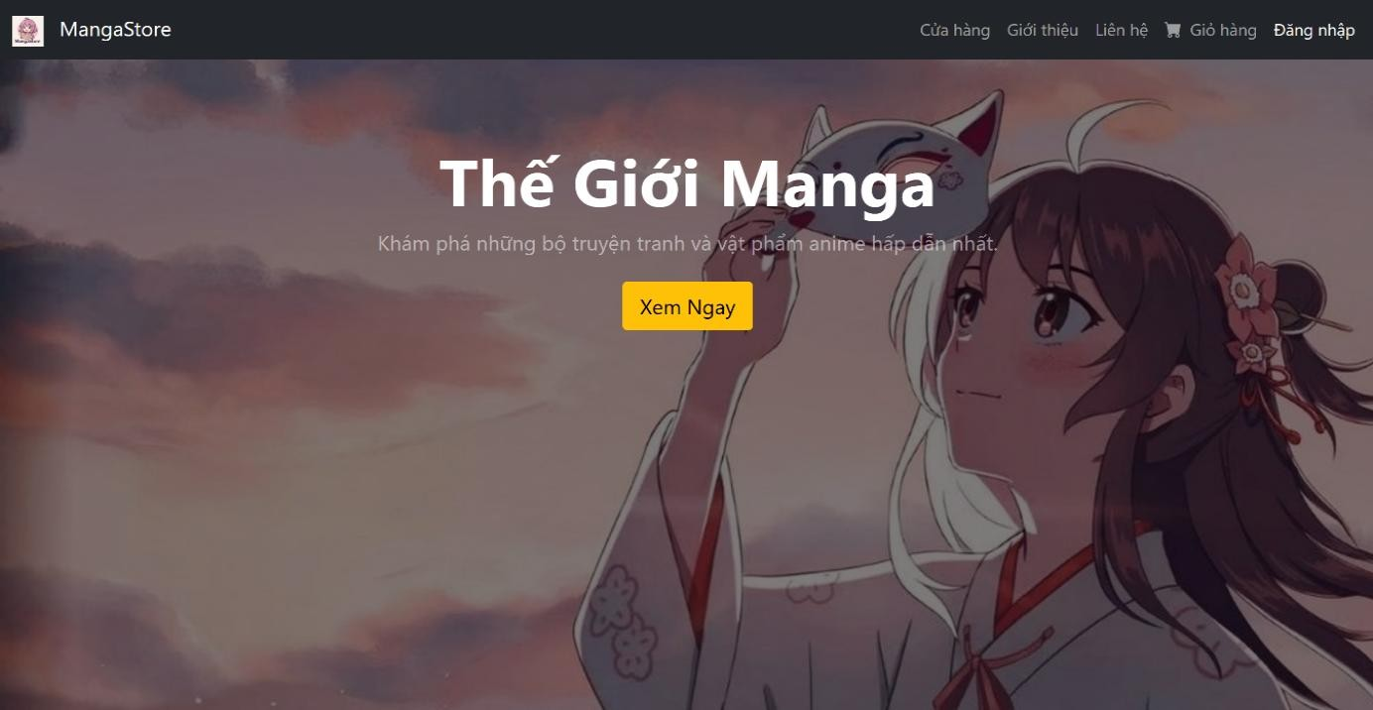

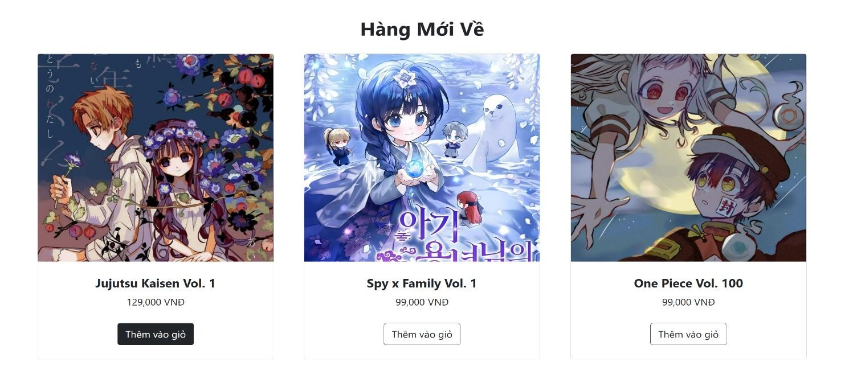

Hình 3.1 Giao diện đăng nhập và hàng mới về

Trang chủ giới thiệu cửa hàng và điều hướng người dùng đến các phần chính như cửa hàng, giỏ hàng, và tài khoản cá nhân. Trang hàng mới hiển thị các truyện nổi bật, cung cấp thông tin sản phẩm và cho phép thêm vào giỏ hàng khi nhấn vào hình ảnh hoặc ấn vào nút thêm. **3.1.2 Trang chi tiết sản phẩm**

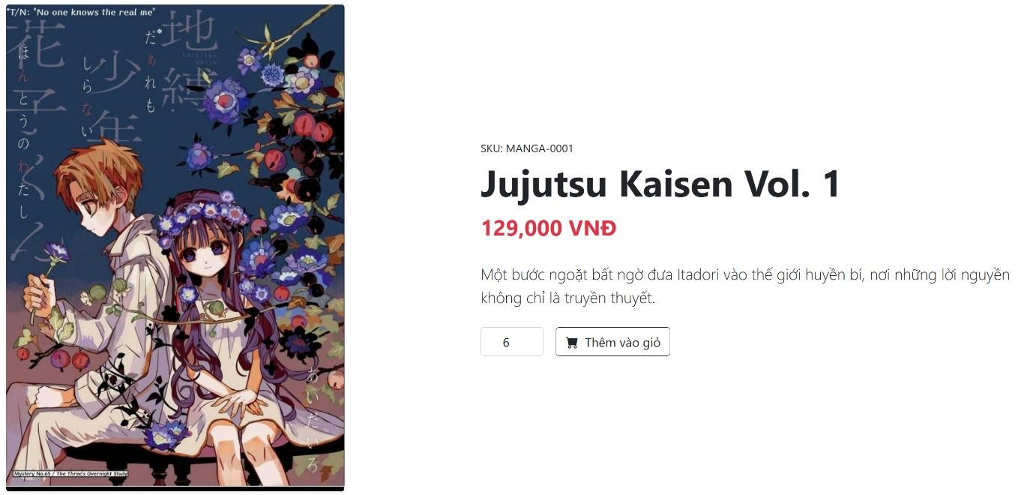

Hình3.2 Trang chi tiết sản phẩm

Trang chi tiết sản phẩm hiển thị truyện đã chọn, cho phép xem mô tả, điều chỉnh số lượng và thêm vào giỏ hàng

##### 3.1.2 Màn hình xác nhận thanh toán thành công



Hình3.3 Giao diện hiển thị sản phẩm mới

Màn hình xác nhận hiển thị sau khi thanh toán qua QR, thông báo giao dịch thành công và

hoàn tất đơn hàng.

##### 3.1.3 Trang giới thiệu

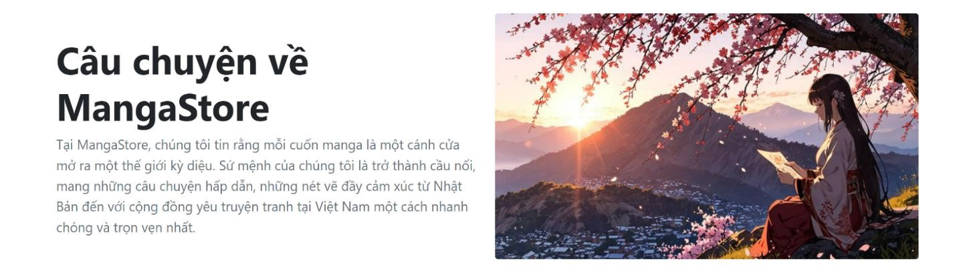

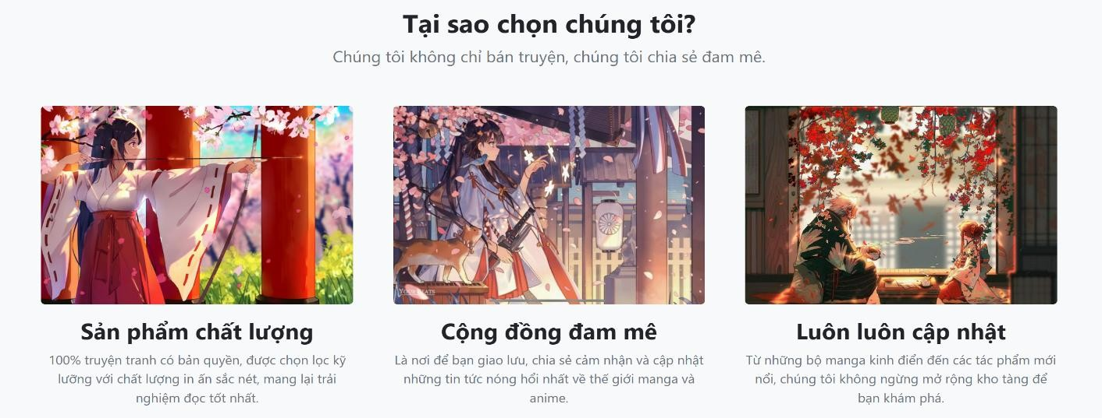

Hình3.4 Giao diện hiển thị sản phẩm mới

Màn hình đặc điểm nêu bật ưu thế của cửa hàng: truyện bản quyền chất lượng, cộng đồng

đam mê manga, và kho truyện luôn cập nhật

##### 3.1.4 Trang liên hệ

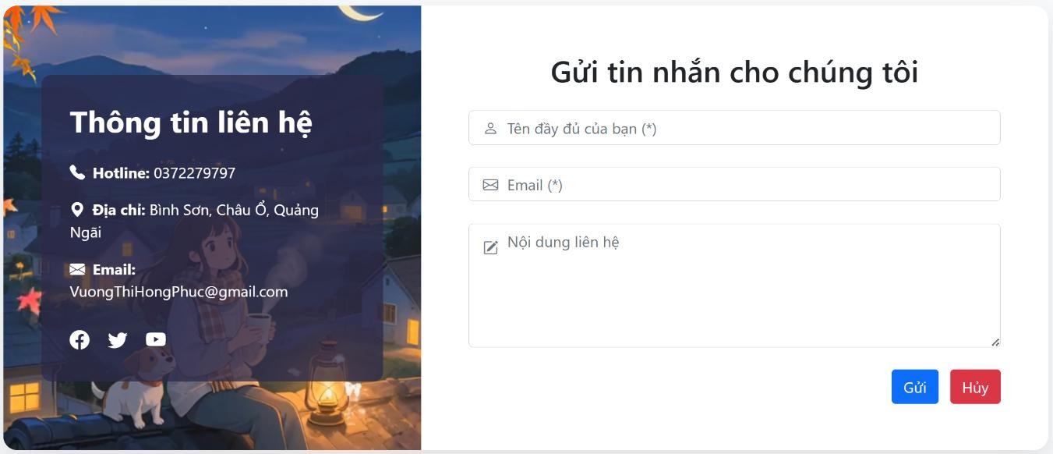

Hình3.5 Giao diện trang liên hệ

Màn hình liên hệ cho phép người dùng gửi phản hồi qua biểu mẫu và hiển thị thông tin liên lạc cùng mạng xã hội

##### 3.1.5 Giao diện giỏ hàng trống

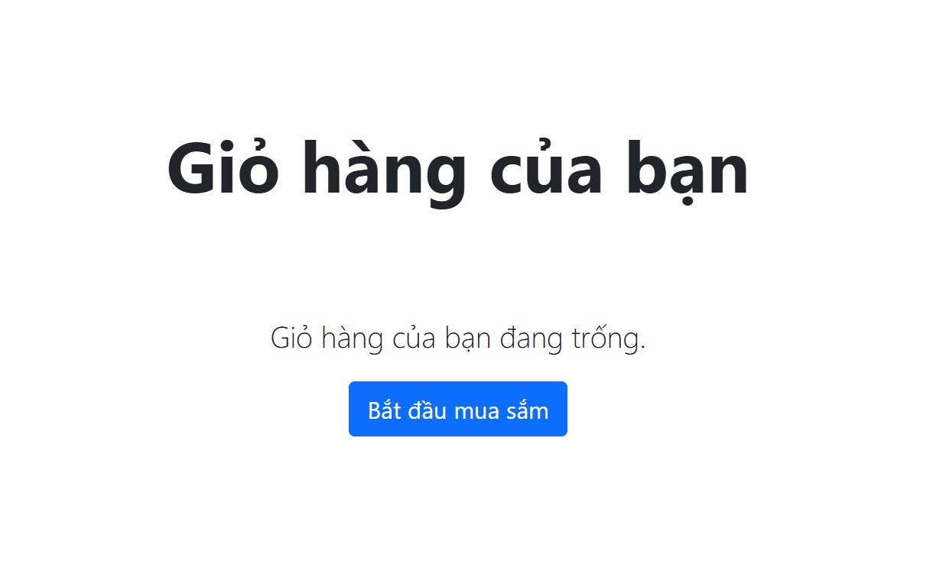

Hình3.6 Giao diện giỏ hang trống

Giao diện giỏ hàng trống hướng người dùng quay lại cửa hàng để chọn thêm sản phẩm

**3.2.1 Dành cho người quản lý (vai trò admin):**

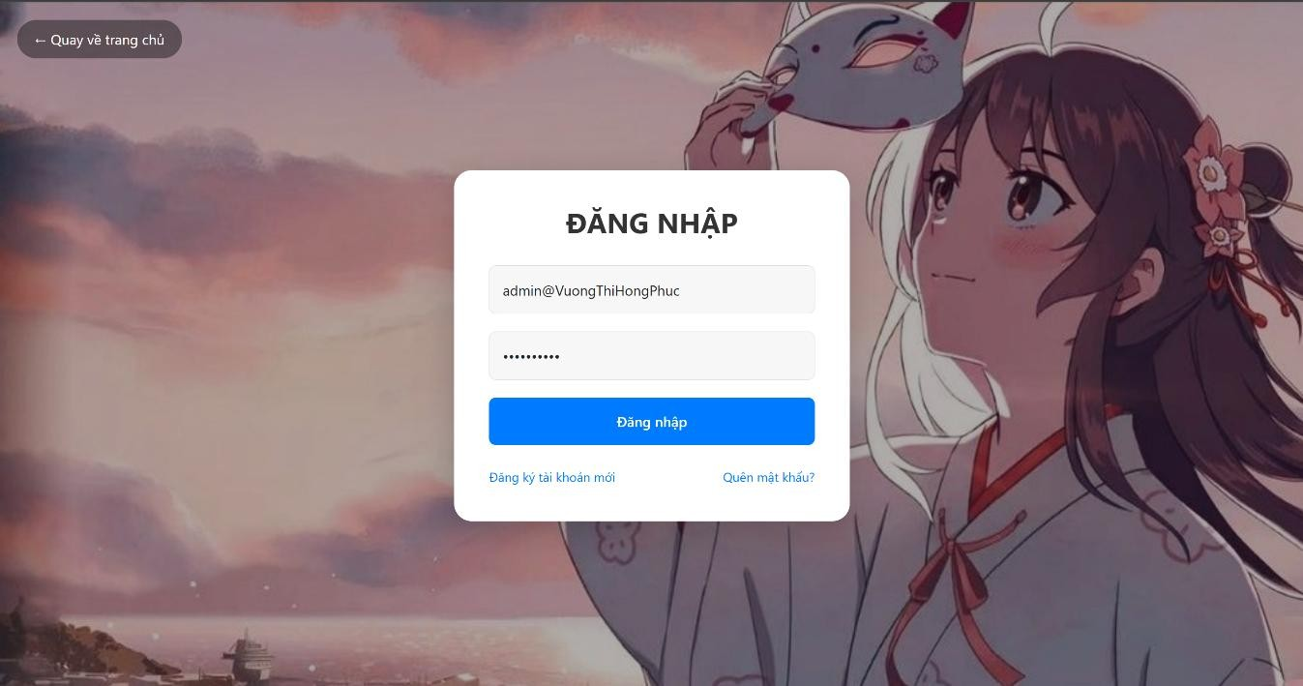

Hình3.7 Giao diện đăng nhập cho admin

Đây là giao diện đăng nhập hệ thống dành cho admin, hỗ trợ kiểm tra thông tin truy cập,

tạo tài khoản quản lý mới và xử lý trường hợp quên mật khẩu.

##### 3.2.2 Trang dashboard dành riêng cho quản trị viên (admin)

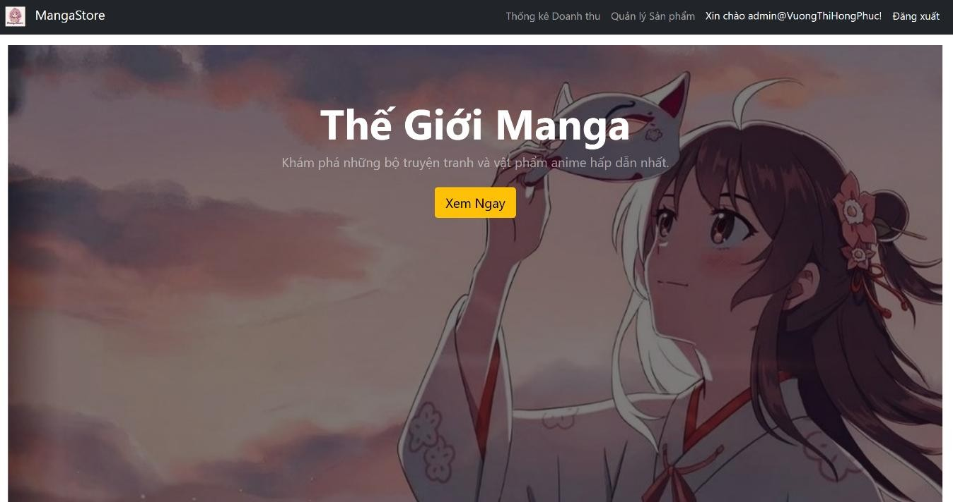

Hình3.8 Trang dashboard dành riêng cho quản trị viên (admin)

Màn hình dashboard admin hiển thị sau đăng nhập, cho phép quản lý doanh thu, sản phẩm,

đơn hàng và điều hướng trở về trang khách hàng

##### 3.2.3 Trang thống kê doanh thu

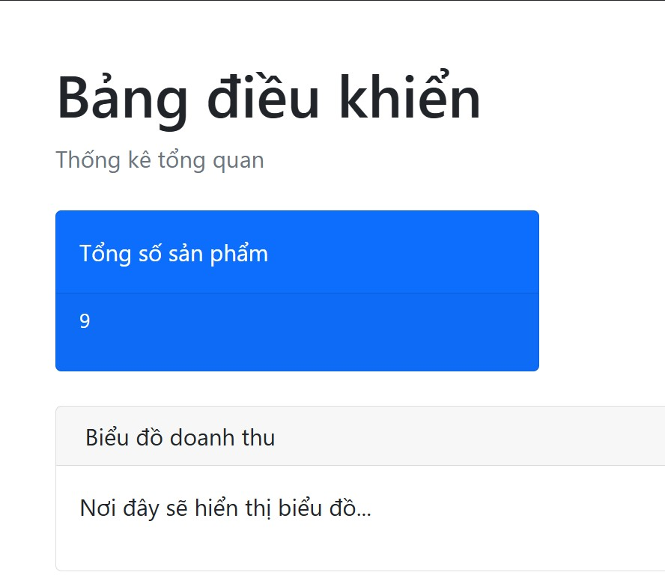

Hình3.9 Thống kê doanh thu

Màn hình thống kê tổng quan giúp admin theo dõi số sản phẩm và biểu đồ doanh thu toàn

hệ thống.

##### 3.2.4 Trang quản lí sản phẩm dành cho admin

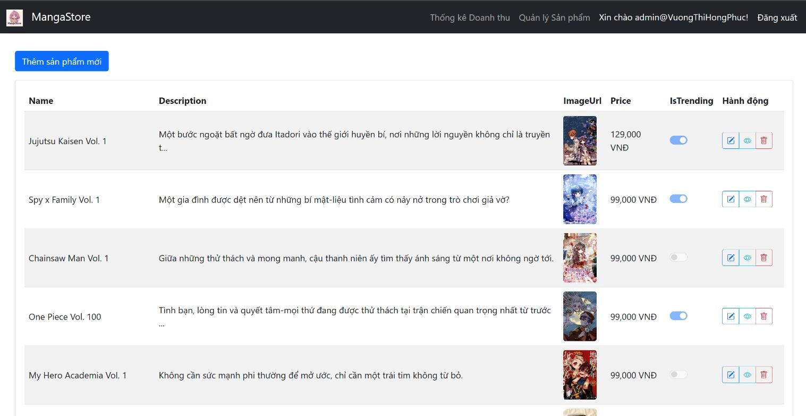

Hình3.10 Quản lý sản phẩm

Màn hình quản lý sản phẩm cho phép admin xem, chỉnh sửa, xóa hoặc thêm manga mới

vào hệ thống

##### 3.2.5 Trang thêm sản phẩm mới

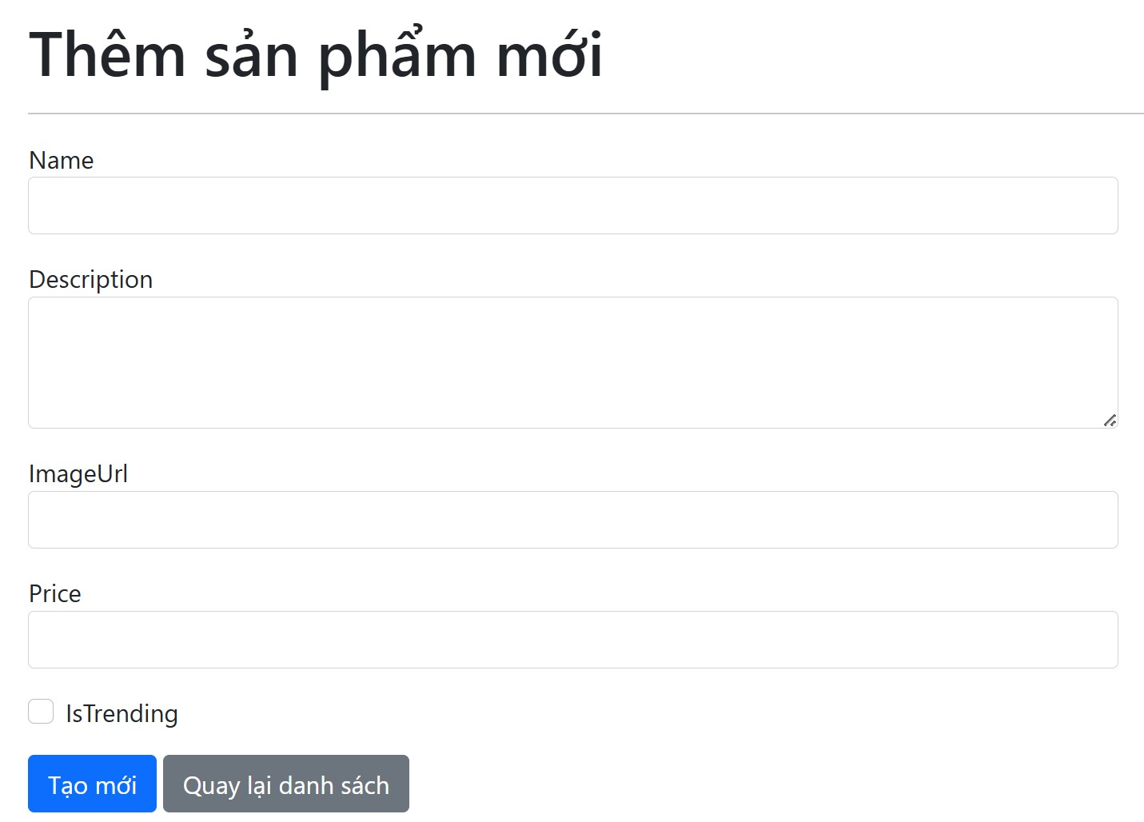

Hình3.11 Thêm sản phẩm mới

Màn hình thêm sản phẩm mới là giao diện dành riêng cho quản trị viên (admin) sử dụng khi muốn đưa một truyện tranh mới vào hệ thống. Tại đây, admin sẽ nhập đầy đủ thông tin cần thiết như tên truyện, mô tả nội dung, giá bán và đường dẫn hình ảnh đại diện. Ngoài ra còn có lựa chọn đánh dấu trạng thái “IsTrending” nhằm xác định sản phẩm có đang nổi bật hay không. Sau khi hoàn tất việc điền thông tin, quản trị viên nhấn nút “Tạo mới” để lưu truyện vào cơ sở dữ liệu, giúp sản phẩm hiển thị cho người dùng cuối trong cửa hàng. Trong trường hợp muốn hủy thao tác và quay về danh sách sản phẩm, admin có thể chọn nút “Quay lại danh sách” để trở về mà không cần lưu lại dữ liệu. Màn hình này đảm bảo quá trình quản lý kho sản phẩm luôn được cập nhật nhanh chóng và thuận tiện.

##### 3.2.6 Giao diện chỉnh sửa sản phẩm

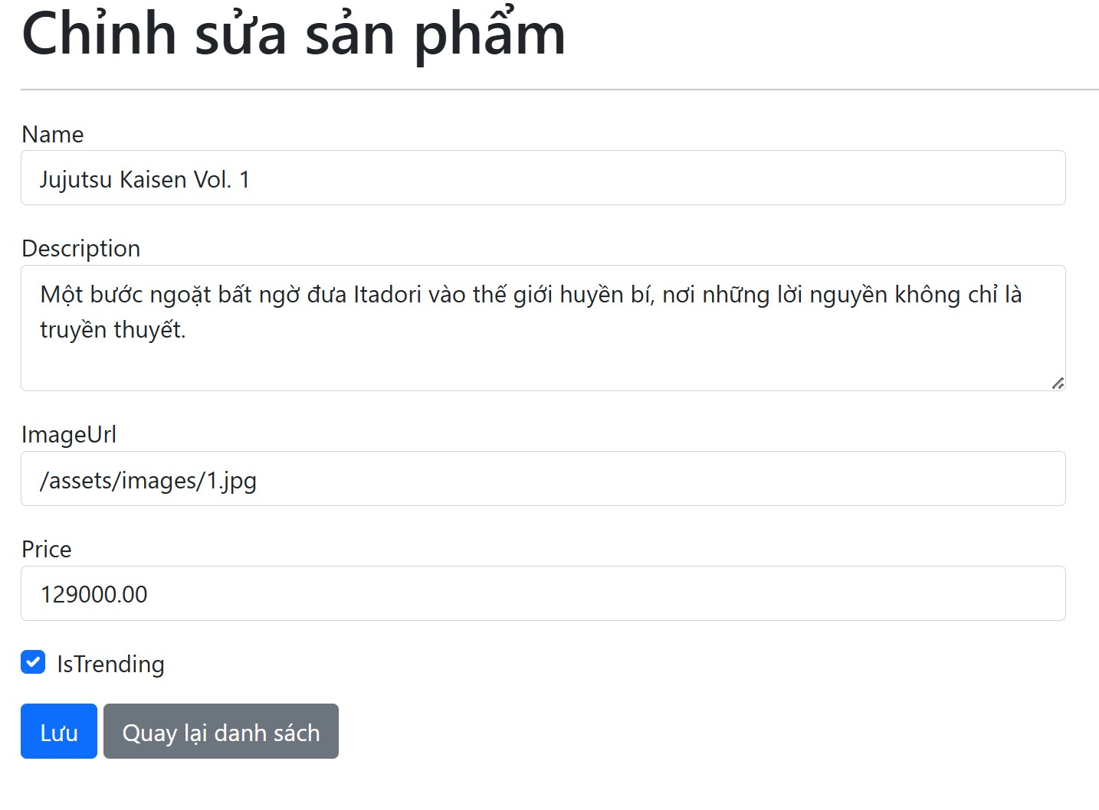

Hình3.12 Chỉnh sửa sản phẩm

Màn hình chỉnh sửa sản phẩm là giao diện cho phép quản trị viên cập nhật thông tin của các sản phẩm đã có trong hệ thống. Khi truy cập vào màn hình này, admin sẽ thấy sẵn các trường đã điền trước như tên truyện, mô tả nội dung, giá bán, hình ảnh sản phẩm và trạng thái “IsTrending” (để đánh dấu sản phẩm nổi bật). Quản trị viên có thể chỉnh sửa trực tiếp vào các ô dữ liệu này để thay đổi thông tin theo nhu cầu. Sau khi cập nhật, admin nhấn nút “Lưu” để xác nhận lưu thay đổi vào cơ sở dữ liệu. Ngoài ra, còn có nút “Quay lại danh sách” giúp quay về trang quản lý sản phẩm mà không cần lưu nếu không muốn chỉnh sửa nữa. Giao diện này giúp hệ thống luôn duy trì được thông tin sản phẩm chính xác và cập nhật mới khi cần thiết.

##### 3.2.7 Giao diện giao diện chi tiết sản phẩm dành cho admin

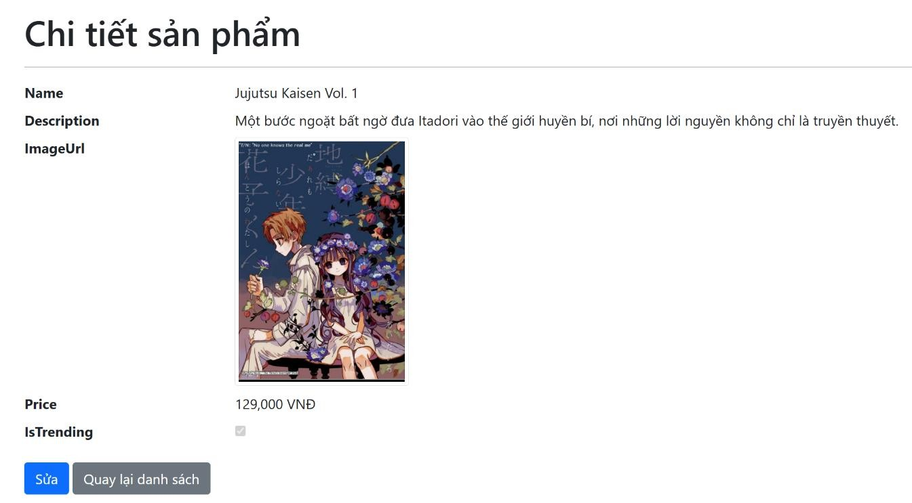

Hình3.13 Chi tiết sản phẩm

Màn hình chi tiết sản phẩm (admin) cho phép quản trị viên xem thông tin đầy đủ của một truyện cụ thể. Giao diện hiển thị tên, mô tả, giá, ảnh minh họa và trạng thái nổi bật. Admin

có thể chọn “Sửa” để cập nhật hoặc “Quay lại” để trở về danh sách

##### 3.2.8 Màn hình xác nhận xoá sản phẩm

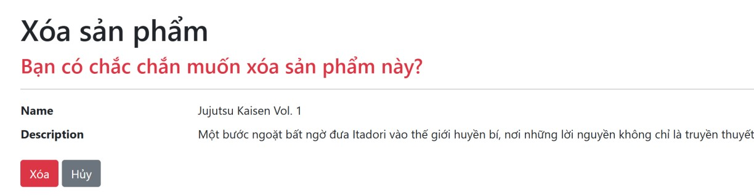

Hình3.14 Xác nhận xóa sản phẩm

Màn hình xác nhận xóa giúp admin kiểm tra lại thông tin trước khi xoá sản phẩm, đảm bảo

tính chính xác và tránh thao tác nhầm.

##### 3.2.9 Giao diện quản lý tài khoản cá nhân dành cho admin

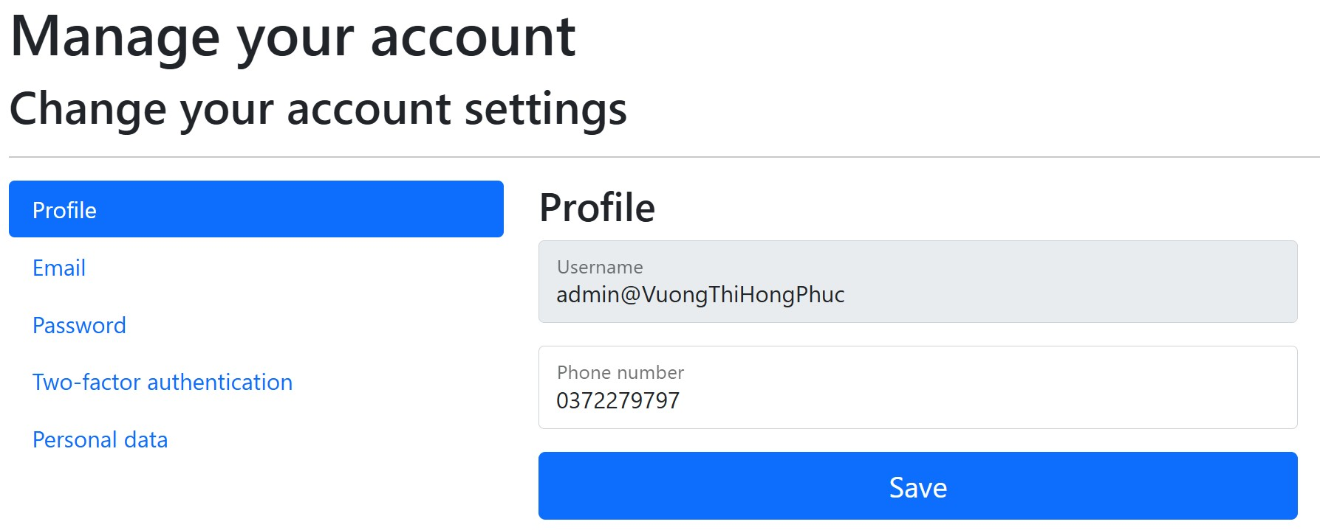

Hình3.15 Quản lý tài khoản

Màn hình quản lý tài khoản cho phép admin cập nhật thông tin cá nhân như tên, số điện thoại, và email. Ngoài ra, giao diện hỗ trợ đổi mật khẩu, bật xác thực hai yếu tố và thiết lập bảo mật. Thanh điều hướng bên trái giúp truy cập nhanh tới từng chức năng. Sau khi chỉnh sửa, admin có thể nhấn “Lưu” để cập nhật thay đổi

##### KẾT LUẬN

Đề tài *“***Xây dựng website thương mại điện tử kinh doanh sản phẩm truyện anime – Mangastore***”* đã được triển khai và hoàn thiện trong thời gian quy định với sự nỗ lực nghiêm túc và tinh thần học hỏi không ngừng. Đây không chỉ là một sản phẩm phục vụ mục tiêu học tập, mà còn là một mô hình thử nghiệm mang tính ứng dụng thực tiễn, kết nối giữa lý thuyết học thuật và thực tế phát triển phần mềm.

Trong quá trình thực hiện đề tài, sinh viên không chỉ vận dụng kiến thức đã học về lập trình web, quản trị cơ sở dữ liệu và thiết kế hệ thống, mà còn có cơ hội rèn luyện tư duy phân tích, giải quyết vấn đề, khả năng tiếp cận công nghệ mới và làm việc độc lập. Đồng thời, đề tài góp phần thể hiện được tầm quan trọng của thương mại điện tử trong bối cảnh hiện đại, đặc biệt là với phân khúc người tiêu dùng yêu thích văn hóa manga – anime đang ngày càng mở rộng.

1. Tổng kết kiến thức và kỹ năng đạt được

Về lý thuyết:

Đề tài đã giúp củng cố nền tảng kiến thức về phát triển hệ thống thương mại điện tử, bao gồm các khái niệm và kỹ thuật xây dựng giao diện người dùng, xử lý logic nghiệp vụ và quản lý dữ liệu. Mô hình kiến trúc MVC được áp dụng hiệu quả nhằm tách biệt các lớp chức năng, giúp hệ thống dễ bảo trì, nâng cấp và mở rộng về sau. Đồng thời, việc xây dựng cơ sở dữ liệu quan hệ với cấu trúc hợp lý, chuẩn hóa đã giúp đảm bảo tính toàn vẹn dữ liệu, hỗ trợ truy vấn nhanh và hiệu quả.

Ngoài ra, sinh viên đã tiếp cận được các kiến thức về trải nghiệm người dùng (UX), kiểm thử chức năng cơ bản, tối ưu truy xuất dữ liệu và bảo mật ở cấp độ cơ bản thông qua quá trình thiết kế và lập trình hệ thống.

**Về thực tế:**

* Website Mangastore đã được xây dựng với các chức năng dành cho **người dùng cuối**, bao gồm: đăng ký, đăng nhập, cập nhật tài khoản, tìm kiếm và lọc truyện theo danh mục, xem chi tiết từng truyện (kèm hình ảnh, mô tả, tác giả, đánh giá), thêm vào giỏ hàng, tiến hành đặt hàng và theo dõi trạng thái đơn hàng.
* Về phía **quản trị viên**, hệ thống có giao diện riêng với các chức năng: quản lý danh mục truyện, sản phẩm, người dùng, đơn hàng, đánh giá, banner quảng cáo và phản hồi khách hàng.
* Hệ thống phân quyền được triển khai rõ ràng, đảm bảo mỗi người dùng có quyền truy cập và thao tác phù hợp với vai trò của mình.
* Giao diện được thiết kế tương đối dễ sử dụng, màu sắc phù hợp với chủ đề truyện tranh anime, tạo cảm giác thân thiện với người truy cập.
* Toàn bộ hệ thống được lập trình chủ yếu bằng ngôn ngữ C#, ASP.NET kết hợp HTML, CSS, JavaScript và quản lý cơ sở dữ liệu bằng SQL Server.

##### 2. Hạn chế của đề tài

Dù đề tài đã đạt được nhiều kết quả tích cực, vẫn còn tồn tại một số điểm hạn chế cần được ghi nhận để cải thiện trong các giai đoạn phát triển tiếp theo:

* **Giao diện người dùng** vẫn chưa thật sự trực quan ở một số trang phụ; chưa tối ưu tốt cho trình duyệt trên thiết bị di động hoặc độ phân giải thấp. Một số hiệu ứng tương tác còn đơn giản, chưa tạo được cảm giác sinh động.
* **Thiếu chức năng nâng cao** như in báo cáo doanh thu, biểu đồ thống kê, phân tích hành vi mua hàng, phân loại người dùng theo độ tương tác hoặc danh sách sản phẩm bán chạy.
* **Hiệu suất xử lý** chưa thực sự ổn định khi thao tác với số lượng lớn dữ liệu, ví dụ như khi hiển thị hàng trăm sản phẩm truyện cùng lúc hoặc xử lý nhiều đơn hàng đồng thời.
* **Vấn đề bảo mật**: Website mới chỉ dừng ở mức ngăn chặn truy cập trái phép đơn giản, chưa triển khai các biện pháp mã hóa thông tin, xác thực nâng cao hoặc các kỹ thuật phòng chống tấn công mạng như SQL injection, XSS, CSRF.
* **Kinh nghiệm triển khai thực tế còn hạn chế**, đặc biệt là trong việc tối ưu hóa hệ thống, triển khai trên hosting thực, xử lý lỗi đa người dùng hoặc bảo trì sau khi vận hành.

**3. Hướng phát triển trong tương lai**

Nhằm nâng cao hiệu quả và khả năng ứng dụng thực tiễn của hệ thống, đề tài có thể được mở rộng và phát triển theo các hướng sau:

* **Nâng cấp UI/UX toàn diện**, chú trọng thiết kế hiện đại, màu sắc hài hòa, hiệu ứng chuyển động nhẹ nhàng, bố cục dễ quan sát và tương thích tốt với điện thoại, tablet. Có thể áp dụng framework như Bootstrap hoặc Tailwind để tăng tính linh hoạt.
* **Phát triển hệ thống thống kê & báo cáo**: tích hợp biểu đồ doanh thu, bảng thống kê số lượng đơn hàng theo thời gian, phân tích sản phẩm bán chạy, truy cập người dùng, giúp người quản trị có cái nhìn trực quan về hoạt động kinh doanh.
* **Tăng cường bảo mật hệ thống**, áp dụng giao thức HTTPS, mã hóa thông tin khách hàng, sử dụng mã xác thực hai lớp (2FA), xác thực qua email/SMS và triển khai các lớp kiểm tra bảo mật đầu vào.
* **Tối ưu hiệu năng website** thông qua bộ nhớ đệm (caching), phân trang (pagination) và lazy loading hình ảnh. Ngoài ra, tái cấu trúc truy vấn dữ liệu và chỉ mục hợp lý trong cơ sở dữ liệu sẽ giúp tăng tốc độ phản hồi hệ thống.
* **Tích hợp thanh toán trực tuyến** thông qua cổng thanh toán nội địa (Momo, ZaloPay) hoặc quốc tế (Paypal, Stripe), mở rộng khả năng phục vụ khách hàng ở nhiều khu vực.
* **Triển khai website thực tế trên hosting chuyên nghiệp**, kết hợp với tên miền riêng, tăng tính chuyên nghiệp và tiếp cận cộng đồng người dùng thực tế để nhận phản hồi và cải thiện liên tục.
* **Tổng kết lại**, đề tài không chỉ là minh chứng cho sự trưởng thành trong tư duy lập trình của sinh viên mà còn mở ra nhiều tiềm năng phát triển nếu được đầu tư đúng mức trong tương lai. Mangastore có thể trở thành một sản phẩm thực sự hữu ích trong cộng đồng người yêu truyện anime, đáp ứng nhu cầu mua sắm và khám phá nội dung một cách trực quan, hiện đại và tiện lợi

##### Tài liệu tham khảo

* Trần Minh Triết (2012). *Lập trình C# và .NET Framework*. Nhà xuất bản Đại học Quốc gia TP.HCM.
* Phạm Văn Ất (2009). *Lập trình C# căn bản*. Nhà xuất bản Khoa học và Kỹ thuật.
* https://www.w3schools.com